
PEMERINTAH DAERAH KHUSUS IBUKOTA JAKARTA
DINAS PENDIDIKAN MENENGAH DAN TINGGI
SEKOLAH MENENGAH ATAS NEGERI 39 JAKARTA
Jl. RA Fadillah Cijantung Jakarta Timur Telp. 8400278
Web Site : http://sman39jkt.net

SOAL PRA UJIAN SEKOLAH 2011/2012

Mata Pelajaran : TIK
Satuan Pelajaran : Sekolah Menengah Atas
Kelas / Program : XII IPA / IPS
Hari / tanggal : Jum’at / 9 Maret 2012
Waktu : 09.30 – 11.00

Pilihlah satu jawaban yang paling benar!

- Jenis port komputer :
- PS/2
- TCP (Transport Collision Protocol)
- USB (Universal Serial Bus)
- SATA (Serial Advanced Technology Attachment)
- IDE (Integrated Drive Electronics)
Manakah port yang berada pada perangkatan PC (Personal Computer) ? ....
- 1 dan 2
- 2 dan 4
- 3 dan 5
- 4 dan 5
- 1 dan 3*

- Lihat gambar berikut :
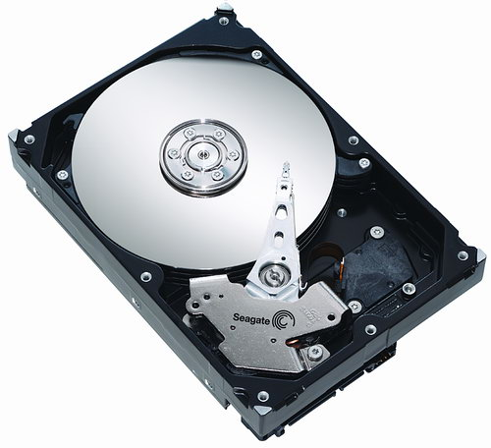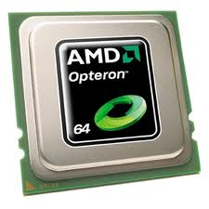
Nama dari masing-masing perangkat keras dari gambar diatas dari sebelah kiri berturut-turut adalah ....
- Harddisk dan mikroprosesor*
- Harddisk dan IC (Integrated Circuit)
- External Memory dan Compact Disk
- RAM dan Harddisk
- Harddrive dan mikrochip

- RAM (Random Access Memory) berfungsi sebagai ....
- Melakukan pemrosesan data pada komputer
- Media penyimpanan proses sementara*
- Penyimpanan data permanen
- Menampilkan gambar pada layar monitor
- Mengubah sinyal digital menjadi analog
- Modem berasal dari singkatan MOdulator DEModulator. Yang termasuk fungsi dari Demodulator adalah ...
- Mengubah sinyal analog menjadi digital*
- Mengubah sinyal analog menjadi analog
- Mengubah sinyal digital menjadi digital
- Mengubah sinyal digital menjadi analog
- Mengubah sinyal listrik menjadi analog

- Masa berlakunya hak cipta atas Ciptaan Program Komputer dan Database adalah 50 tahun sejak pertama kali diumumkan. Hal itu dinyatakan dalam ....
- UU No.19 tahun 2000
- UU No.19 tahun 2001
- UU No.19 tahun 2002*
- UU No.19 tahun 2003
- UU No.19 tahun 2004

- Di bawah ini yang termasuk cara-cara mengurangi kelelahan di depan komputer adalah ....
- Posisi monitor lebih tinggi daripada mata
- Posisi monitor sejajar dengan mata*
- Sandaran kursi keras
- Penerangan lebih terang lebih baik
- Istirahat yang lebih sering

- Dibawah ini merupakan cara untuk mengurangi temperatur tinggi pada casing komputer adalah ....
- Komputer diletakan ditempat yang terkena sinar matahari
- Adanya pendingin udara*
- Menambah kapasitas media penyimpanan pada komputer
- Ventilasi udara yang tertutup
- Menutup ventilasi yang terdapat pada casing komputer

- Dibawah ini merupakan bahayanya :
- Merusak flashdisk
- Debu bisa menyerang peralatan mekanik dan elektro
- Karena terjadi penimbunan debu yang menumpuk menyebabkan temperatur naik
- Debu menyebabkan masuknya virus
- Menutupi kipas dapat mengkibatkan macet sehingga udara menjadi tidak berhembus
Yang merupakan bahaya yang tepat diakibatkan oleh debu adalah ....
- 1 dan 2
- 2 dan 3
- 3 dan 4
- 4 dan 5
- 3 dan 5*

- Perhatikan pilihan dibawah ini :
- Membeli laptop kemudian menginstall drivernya
- Mengcopy aplikasi Adobe photoshop dengan crack-nya
- Mengcopy aplikasi opensource dan di burning ke CD
- Install sistem operasi windows yang tidak berlisensi
- Memperbanyak aplikasi opensource dan menjualnya ke masyarakat
Pernyataan mana yang telah melanggar Hak Atas Kekayaan Intelektual (HAKI) ? ....
- 1 dan 2
- 2 dan 3
- 3 dan 4
- 2 dan 4*
- 4 dan 5

- Untuk mengidentifikasi suatu perangkat keras port USB yang tidak berfungsi dengan baik pada sistem operasi Windows melakukan klik kanan pada ikon My Computer dan klik properties. Kemudian memilih tabs Hardware dan klik tombol ? ....
- Network ID
- Device Manager*
- Windows Update
- Environment Variables
- Select Remote Users

- Untuk melakukan Uninstall pada sebuat aplikasi pada sistem operasi Windows, langkah-langkahnya adalah membuka control panel dan pilih ....
- Add hardware
- Add and remove programs*
- Administrative tools
- Displays
- System

- Memberikan line spacing pada teks dapat dibuat dengan gambar ikon adalah ....
- *

- Untuk mengatur batas kiri dan kanan pada kertas pilihan pada page setup adalah ....
- Page break
- Shapes
- Text box
- Hyperlink
- Margin*

- Perhatikan gambar ini !
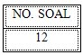

Apabila kursor berada di baris NO. SOAL maka untuk menyisipkan baris diantaranya memilih bagian ....
- Insert Above
- Insert Below*
- Insert Left
- Insert Right
- Insert Center

- Untuk memasukkan field ke dalam surat menggunakan yang disebut ....
- Insert Merge Field*
- Insert Field
- Insert Merge Record
- Insert Record
- Fields Record

- Kata KARYAWAN berada pada sel A7, jika menggunakan rumus MID(A7,3,5) maka hasilnya adalah ....
  - KARYA
  - ARYAW
  - RYAWA*
  - YAWAN
  - AWANK

- Perhatikan tabel di bawah ini
 | A | B | C | D | E
1 | Nama | Gol | Gaji Pokok | Tunjangan | Total Gaji
2 | Indra | A | Rp.1,500,000,- | ................ | .................
3 | Sandy | A | Rp.3,400,000,- | ................ | .................
4 | Reza | B | Rp.2,150,000,- | ................ | .................
5 | Ridwan | A | Rp.4,200,000,- | ................ | .................
Proses : Jika Gol adalah A maka tunjangan 5 % dari gaji pokok
Jika Gol adalah B maka tunjangan 10 % dari gaji pokok
Untuk melakukan pengisian data pada kolom tunjangan dengan menggunakan fungsi logika yang benar digunakan dengan pilihan :
- = IF(B4=”A”,5/100*B4,10X100*B4)
- IF(B4=”A”,5/100*B4,10X100*B4)
- =IF(B4=”A”,5/100*C4,10/100*C4)*
- =COUNTIF(B4=A,5/100*B4,10/100*B4)
- =IF(B4=A,10/100*C4,5/100*C4)

- Perhatikan rumus if berikut!
=IF(D6>=70,”LULUS”,”TIDAK LULUS”), apabila pada sel D6 tertulis nilai 70, akan muncul komentar ....
- LULUS*
- TIDAK LULUS
- TRUE
- FALSE
- ERROR

- Apabila sel A5 tertulis teks ”KOMPUTER” dan pada sel A7 dibuat rumus =MID(A5,4,3), teks yang tampil pada sel A7 adalah ....
- KOM
- MPU
- PUT*
- UTE
- TER

- Grafis dibagi menjadi dua bagian, yaitu ....
- Bitmap dan CAD
- Bitmap dan flash
- Vektor dan Bitmap*
- Vektor dan CAD
- Flash dan CAD

- Dibawah ini merupakan ciri-ciri gambar :
- Ketajaman warna dan detail gambar bergantung pada pixel
- Kualitas gambar tidak bergantung dari banyaknya pixel
- Tersusun oleh garis dan kurva
- Input gambar berasal dari camera digital dan scanner
- Gambar tetap jelas ketika diperbesar
Mana yang termasuk ciri gambar bitmap adalah …
- 1 dan 3
- 1 dan 4*
- 2 dan 5
- 3 dan 4
- 5 saja

- Ekstensi file dibawah ini yang termasuk dari gambar vector adalah ….
- PSD
- JPEG
- GIF
- TIFF
- AI*

- Tool yang berfungsi memilih gambar dengan melakukan klik pada awal titik dan memilih pada bagian gambar dengan cara menggeser mouse dan diakhiri dengan klik ganda pada akhir titik adalah ....
- Lasso tool
- Polygonal Lasso tool*
- Magnetic Lasso tool
- Magic Wand tool
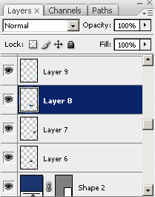
- Crop tool

- Layer yang sedang aktif pada gambar palet layer adalah ….
  - Layer 9
  - Layer 8*
  - Layer 7
  - Layer 6
  - Shape 2

25. Icon berikut yang merupakan icon paint bucket tool adalah …
  - *

- Yang tidak termasuk keunggulan dari program powerpoint adalah ....
- Dapat dicetak dalam bentuk handout, outline ataupun notepage
- Mudah dalam membuat diagram atau chart dengan menggunakan toolbar drawing
- Mudah dalam penggunaannya
- Sulit dan tidak familiar aplikasinya*
- Animasi yang bermacam-macam

- Lembar kerja tempat pembuatan presentasi dan merupakan lembar kerja yang sedang aktif disebut ....
- Workbook
- Workarea
- Worksheet
- Stage
- Slide*

- Pada menu View, perintah untuk menampilkan slide secara keseluruhan berurutan berdasarkan nomor halaman adalah ....
- Normal
- Slide show
- Slide sorter*
- Note page
- Master
- Fungsi sebagai efek visualisasi dari pergantian slide adalah fungsi dari ....
- Template
- Slide
- Rehearse timing
- Transition*
- Handout

30. Setelah langkah terakhir untuk menyisipkan video animasi dari file, kemudian ditampilkan pesan ”Do you want movie to play automatically in the slide show?, if not, it will play when”. Jika dijawab ”Yes” maka ....
- Movie atau video tidak akan bersuara
- Movie atau video tidak dapat bergerak
- Movie atau video akan bergerak bila ditekan klik pada slide
- Movie atau video akan bergerak secara otomatis dan manual
- Movie atau video akan bergerak otomatis pada saat slide tampil*

- Gambar di samping adalah fasilitas hyperlink untuk ....
- Membuat hubungan (link) dengan file yang ada atau dengan halaman web
- Membuat hubungan (link) dengan salah* satu judul, sub judul atau bookmark yang ditempatkan pada presentasi yang sama
- Membuat hubungan (link) dengan dokumen baru
- Membuat hubungan (link) dengan alamat e-mail tertentu
- Membuat hubungan (link) dengan halaman web

- Untuk melakukan print agar tampilannya seperti gambar disamping dapat menggunakan yaitu ....
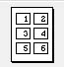
    - Slides
    - Handouts*
    - Note pages
    - Outlines
    - Previews

- Perangkat yang menghubungkan jaringan LAN dengan modem internet dalam mentransmisikan rute adalah ....
- Hub
- Router*
- Bridge
- Repeater
- NIC

- Layanan akses internet pada lokasi-lokasi tertentu seperti mall, cafe dan bandara, menggunakan koneksi dengan teknologi Wi-Fi yang sudah terdapat pada laptop disebut ....
- Night server access
- LAN service
- Mobile Access
- Dedicated connection
- Hotspot*

- Untuk melakukan setting koneksi ke ISP, dengan menggunakan perintah klik menu start – klik control panel, kemudian ....
- Windows firewall
- System
- Phone and modem options
- Internet options*
- Network connection

- Server jaringan lokal yang dapat diakses oleh komputer pada jaringan lokal tertentu dengan kelas IP yang sama disebut ....
- Internet
- Eksternet
- Intranet*
- Network
- Localhost

- Dibawah ini salah satu fungsi dari address bar pada browser adalah ....
- tempat menulis alamat URL website yang akan dikunjungi*
- tempat menampilkan alamat URL dari suatu website offline
- sebagai fasilitas untuk akses internet secara free
- sebagai fasilitas mengirim e-mail
- sebagai fasilitas chatting

- Pada saat anda mengetik alamat situs pada kotak address, secara otomatis didepannya ditambahkan ”http://”. kepanjangan dari HTTP adalah ....
- High Text Transfer Protocol
- HyperText Transfer Protocol*
- HyperText Transfer Procedure
- HyperText Transformation Protocol
- HyperText Transformation Program

- Untuk login masuk ke email yahoo, anda harus mengisikan data berikut yaitu ....
- Yahoo id dan username
- Username dan password
- Yahoo id dan password*
- Yahoo id dan keyword
- Username dan keyword

- Untuk keamanan dan kenyamanan surat bagi pemilik kotak surat (mailbox) e-mail, pemberian password sebaiknya dengan cara ....
- Menggunakan huruf saja
- Menggunakan kombinasi huruf, angka dan kode tertentu*
- Menggunakan angka saja
- Menggunakan tanggal lahir
- Menggunakan nomor handphone
- Berikut penulisan alamat e-mail yang benar adalah ....

- Teacher39 yahoo.com
- Teacher 39$yahoo.com
- Teacher 39 @yahoo.com
- Teacher39@yahoo.com*
- Teacher 39@yahoo.com

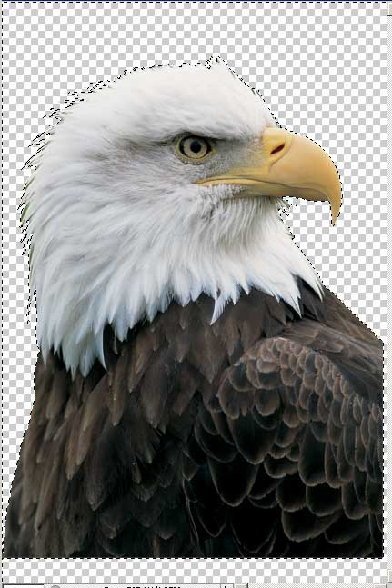
- Menyeleksi seperti gambar untuk diambil gambar burung elangnya saja menggunakan ikon ....
  - Magnetic Lasso Tool

  - Crop Tool
  - Brush Tool
  - Magic Wand Tool*
  - Blur Tool

- Untuk membuat burung elang dengan 2 paruh dan 2 mata seperti gambar dengan cara menggunakan ikon pada toolbox yaitu ....
- Crop Tool
- Paint Bucket Tool
- Clone Stamp Tool*
- Lasso Tool
- Move Tool

- Untuk membalik gambar secara mendatar dapat menggunakan fasilitas yaitu ....
- Menu Edit – Transform – Distort
- Menu Edit – Transform – Rotate 90º CCW
- Menu Edit – Transform – Warp
- Menu Edit – Transform – Flip Vertical
- Menu Edit – Transform – Flip Horizontal*

- Tool yang berfungsi untuk menghilangkan efek warna merah pada mata adalah ....
- Healing brush
- Slice tool
- Magnetic lasso tool
- Red eye tool*
- Knife tool

- Penyeleksian gambar yang memiliki warna hampir sama dengan mendrag pada daerah-daerah gambar dimana titik seleksi akan menempati gambar yang memiliki warna hampir sama dapat menggunakan tool adalah .…
  - Poligonal Lasso
  - Magnetic Lasso*
  - Rectangular
  - Elliptical Marquee
  - Magic wand

- Style teks pada gambar diatas untuk tulisan ”IndonesiaStars” adalah ....
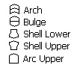



- Untuk membuat gambar disamping ini menggunakan filter yaitu ….
  - Gaussian blur
  - Cutout
  - Fragment
  - Displace
  - Polar Coordinates*

- Klik menu Layer > Arrange > Bring to Front digunakan untuk ....
  - Memindahkan layer ke posisi paling atas*
  - Memindahkan layer satu layer di atasnya
  - Memindahkan layer satu layer di bawahnya
  - Memindahkan layer ke posisi paling bawah
  - Memindahkan layer ke posisi paling kanan

- Perhatikan gambar berikut.
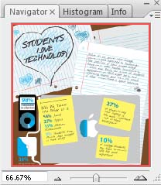
Bagian pallete navigator ini yang menampilkan gambar yang terdapat pada kanvas disebut ....
  - Stage
  - Info
  - Zoom
  - Center
  - Thumbnail*

